

**Controle Financeiro Pessoal**

**Integrantes:**

Davi de Souza Leocadio Ramos,

Giovanna Aragão Ferreira Rovina,

Laura Sampaio Neves,

Vitória Ormelli,

Yasmin Alencar da Silva

Visão Geral:

O site byYoungService foi criado para suprir a necessidade de um controle financeiro para os jovens, que gastam demais e não possuem uma boa mentalidade visualizando a condição financeira para o futuro, mas gastando todo o dinheiro em diversões momentâneas.

Requisitos Funcionais:

* Páginas Principais:

- Página inicial: A página inicial tem seu objetivo em apresentar um pouco da aplicação web desenvolvida.

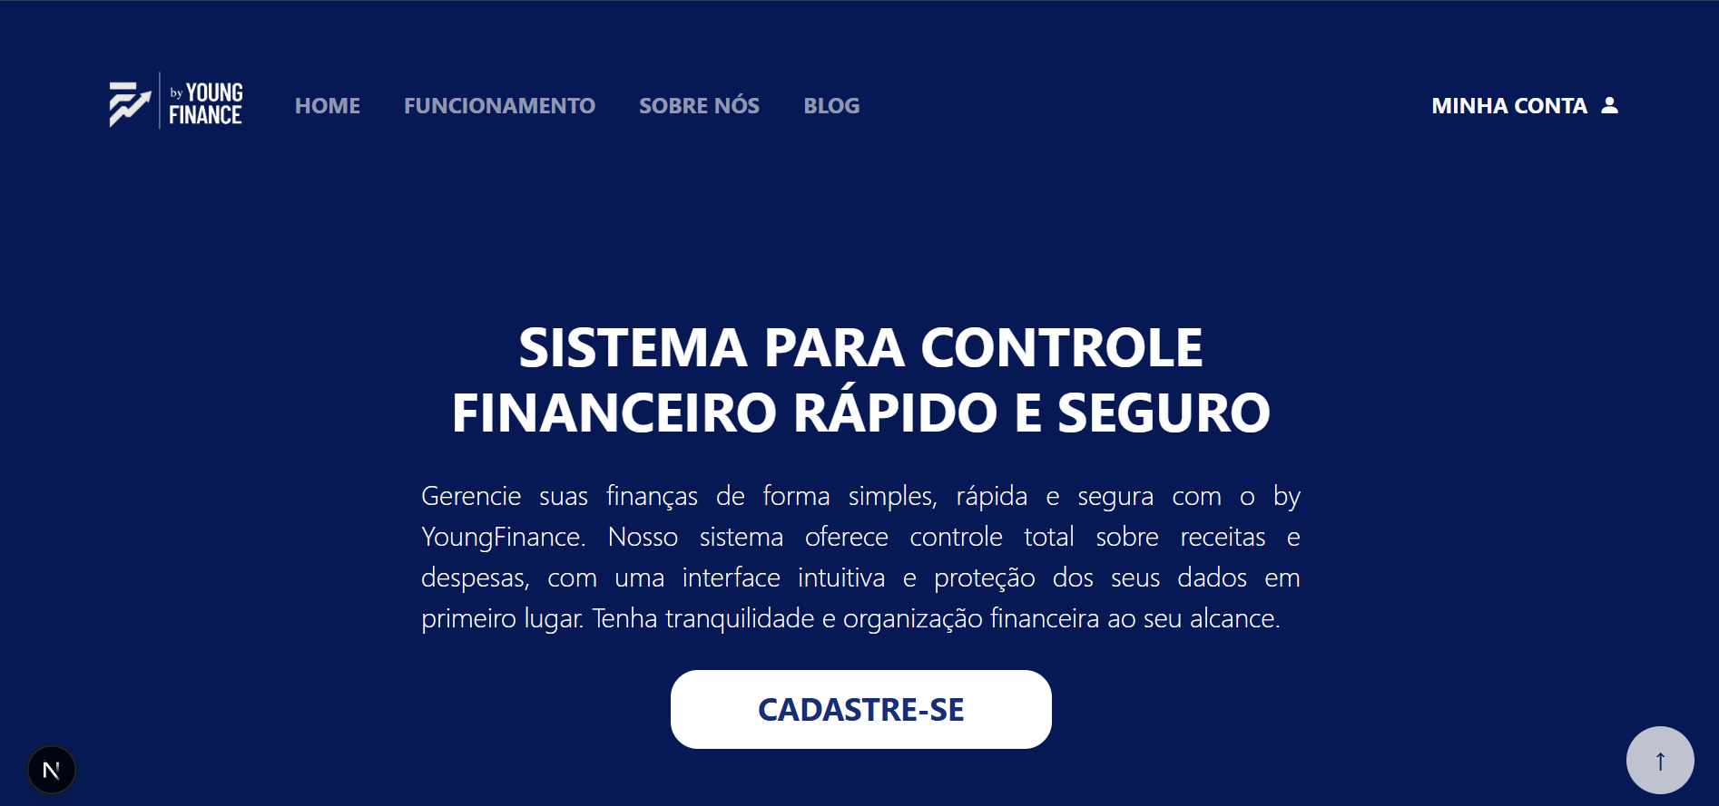

- Cadastro: O cadastro servirá para o usuário se conectar ao nosso site, fazendo parte da nossa equipe de jovens.

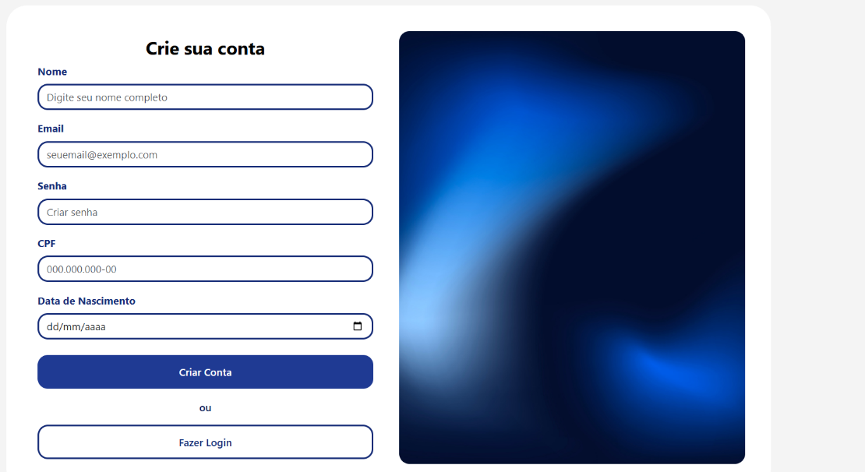

- Login: O login será utilizado para o usuário entrar na conta existente.

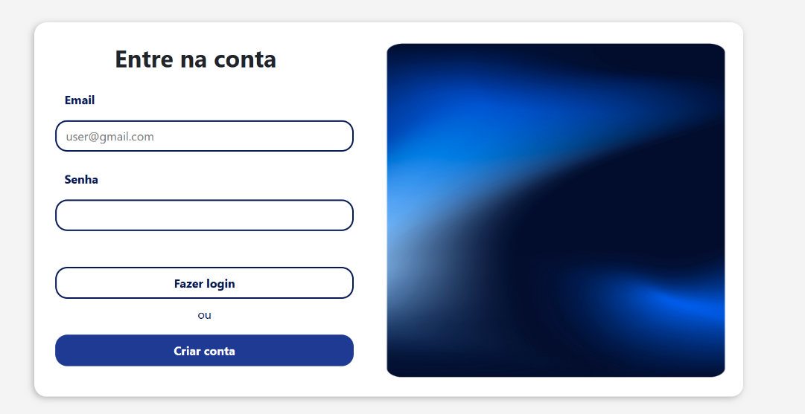

- Funcionamento: A página de funcionamento servirá para a informar as pessoas que não conseguiram compreender muito na página Home, com fale conosco e informações valiosas.



- Minha Conta

Minha conta: Contas a pagar, contas a receber, extrato, despesas, total da conta, área de notificações.

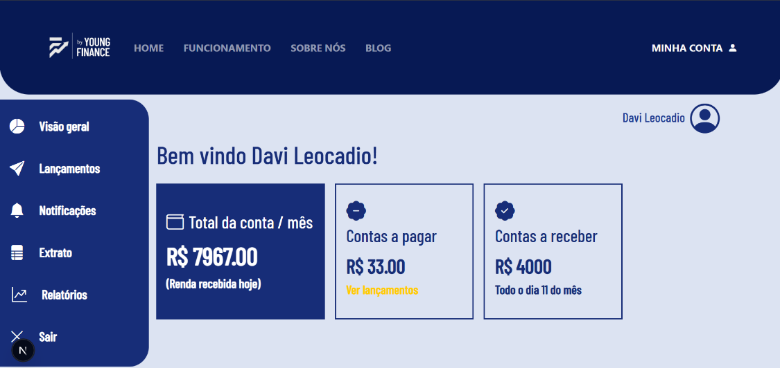

* Navegação
* Requisitos Não Funcionais
  + Interface amigável: O site terá uma estilização completa e coesiva
  + Responsividade: O site será inteiramente responsivo para que usuários em qualquer dispositivo possam interagir com a nossa plataforma
* Tecnologias Requeridas: NodeJs, NextJs, CSS, Bootstrap, MySql

Projeção do banco de dados:

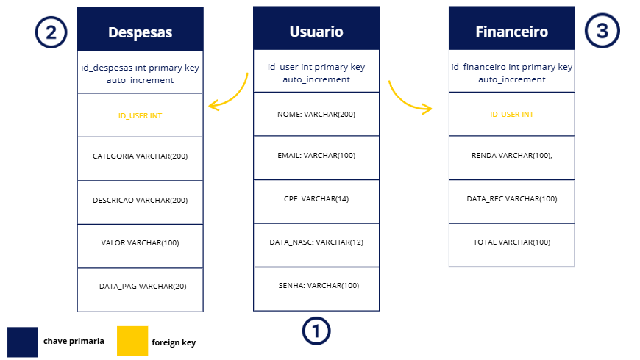

Processo:

16/05: Junção do grupo, planejamento do projeto e design do website;

21/05: Introduzindo o código, fazendo as páginas mais simples (Home, Funcionamento, Login, Cadastro);

23/05: Finalização do Cadastro, Login, Funcionamento e Home, permitindo nos deixar livre na página do usuário. Cadastro e Login com backend finalizado. Além de estilização da página not-found.

28/05: Realização da página do Blog e continuação do backend e do frontend da página do usuário.

30/05: Continuação da página de usuário.

04/06: Continuação da página de usuário e arrumando bugs de responsividade.

06/06: Continuação do backend da página de usuário e arrumando bugs de responsividade.

11/06: Últimos ajustes e treino para a apresentação.

Protótipo da aplicação: <https://www.canva.com/design/DAGnneYEIJE/lPgMDk2mXiijbEWscxI4kg/edit?utm_content=DAGnneYEIJE&utm_campaign=designshare&utm_medium=link2&utm_source=sharebutton>

Referências:

<https://minhaseconomias.com.br/>

<https://www.asaas.com/>

<https://www.contasonline.com.br/>

<https://www.organizze.com.br/>

<https://www.orcamentopessoal.net/>

<https://controlle.com/funcionalidades#dashboard>

<https://dribbble.com/search/finances>

<https://www.meudinheiroweb.com.br/>

* Considerações Finais:

A partir desse trabalho pudemos compreender um pouco mais sobre o mundo dos investimentos, além de ir um pouco mais profundo na compreensão do que é ser um programador.